Le compte-rendu
Il s’agit d’un document qui rend compte objectivement d’un événement, d’une réunion, d’un sondage, d’une entrevue, d’une visite sur les lieux en disant ce qui a été lu, vu ou entendu. Le compte-rendu peut relater les faits en les regroupant ou en les résumant. Il peut aussi les exposer dans un ordre chronologique. En principe le compte-rendu a pour destinataire un supérieur hiérarchique ou des collègues pour les mettre au courant de l’événement, du débat, du sondage.

Les conventions
- le libellé « Compte-rendu » suivi de l’objet
- le lieu, la date et l’heure de la réunion, de l’événement...
- le nom et les qualités des participants (délégués, président, participants...)
- le développement chronologique ou synthétique des faits
- la conclusion indiquant la lévée de la séance (s’il s’agit de réunion) ou clôture de l’enquête ou de l’événement.
- la signature du rédacteur

Indices textuels du compte-rendu
- on utilise la 3ème forme du singulier et du pluriel
- on utilise un ton objectif
- on emploie un style descriptif et informatif
- on utilise un registre standard ou soutenu
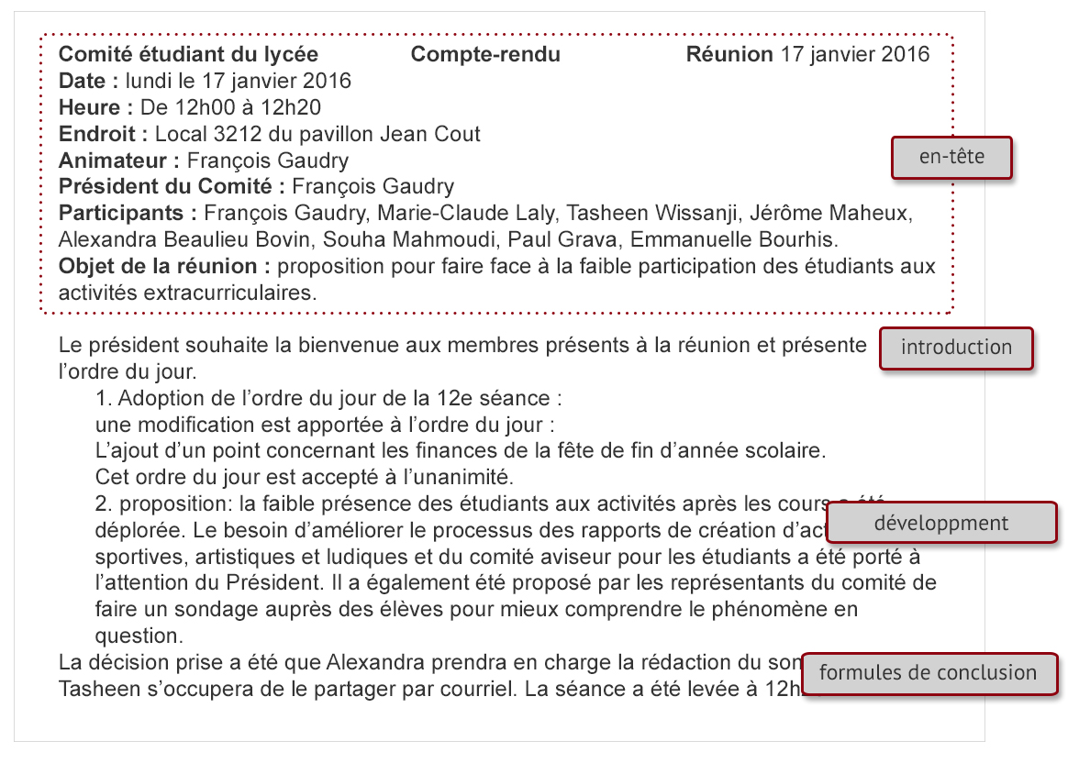

L’en –tête
Identité : nom, prénom du rédacteur.
La date de la réunion, du débat, de la conférence, etc.
Le nom de la personne ou de l’institution, association à qui s'adresse ce compte rendu.
Les noms de toutes les personnes présentes à cette réunion et, si possible, leurs fonctions (Cela n'est, évidemment, pas à faire lorsqu'il y a beaucoup de monde, comme dans une conférence).
Le titre ou l'objet de l'intervention.

Introduction
Il faut expliquer le sujet abordé. L’introduction répond, entre autres, aux questions suivantes :
Quel est le problème abordé ?
Qui est concerné ?
Où ?
Quand ?
Que s'est-il passé précédemment sur ce sujet ?
Pourquoi ce sujet est-il abordé ?
Lexique : Le problème abordé, la question soulevée...

Le développement
Les points essentiels exprimés de façon synthétique et rigoureuse.
Les participant ont émis les avis suivants...
Au sujet de la première question posée à savoir ( sujet de la question à rappeler)
Au sujet de la deuxième question posée...

Les formules de conclusion

Après discussion, il a été décidé de...
Pour la bonne discussion des décisions prises il est demandé de...
La décision finale prise à l’unanimité a été de...
La réunion est levée à 17h.
La conférence est terminée à 10h30.
Une prochaine réunion aura lieu le ... (date et heure)

